ANEXO 1: MODELO DE INFORME DE SUPERVISOR
INFORME MENSUAL N° xxx
PERÍODO (DESDE xxx HASTA xxxx)
PROYECTO “xxxxxxxxxxxxxxxxxxxxx”

CAPITULO I.- CARACTERÍSTICAS GENERALES

  - ANTECEDENT ES DEL PROYECTO

El convenio UPRE-CIF-IGXXX fue suscrito entre la Unidad de Proyectos Especiales – UPRE dependiente del Ministerio de la Presidencia y el G.A.M xxx en fecha xxx para canalizar el financiamiento del proyecto “xxx”.

En fecha xxx, se suscribe la minuta de contrato xxx/2019 entre el xxx y la Empresa Constructora “xxx”. La orden de proceder fue emitida en fecha xxx

  - DATOS GENERALES DEL PROYECTO
Nombre del proyecto | CONSTRUCCIÓN XXXXXXXXXXXX
Departamento
Municipio
Nº de Convenio | UPRE-CIF-IG
Monto de Convenio en Bs.
Fecha de firma de Convenio
Nº Contrato administrativo
Monto de Contrato en Bs.
Fecha de firma de Contrato
Fecha de Orden de proceder
Avance físico en %
Avance financiero en %

  - OBJETIVO DEL PROYECTO
Mejorar la calidad y cobertura xxxxxx orientada a xxxxxxxxxxxxxxxx (copiar el objetivo del proyecto)

  - UBICACIÓN DEL PROYECTO
El proyecto se encuentra ubicada en el departamento de xxxxxxx, provincia xxxxxxxx, municipio de xxxxxx, en las coordenadas:

Latitud: xxxxx
Longitud: xxxx

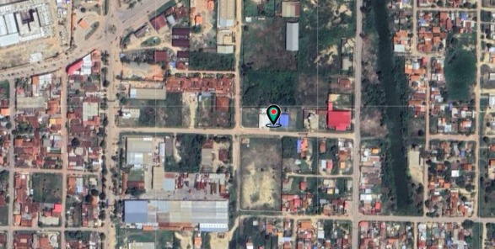
Insertar ubicación del proyecto

  - DESCRIPCION DEL PROYECTO
El proyecto consta de xxx niveles que distribuyen los siguientes ambientes (detalle de los ambientes por nivel y/o características específicas de la infraestructura)

  - DATOS GENERALES DE LA SUPERVISIÓN (en caso de supervisión unipersonal, deberá llenarse uno por profesional designado o contratado)
Nombres y Apellidos del Supervisor
Nº Contrato administrativo de supervisión
Memorándum de designación Nº
Monto de Contrato en Bs.
Fecha de firma de Contrato de supervisión
Fecha de inicio de la supervisión
Fecha de conclusión de la supervisión

1.6. DATOS GENERALES DE LA SUPERVISIÓN (en caso de supervisión como empresa) se deberá llenar cada cuadro con todos los contratados que forman el equipo de supervisión)

    - PERSONAL CONTRATADO
Nombres y Apellidos del Residente de Supervisión
Nº Contrato administrativo
Memorándum de designación Nº
Monto de Contrato en Bs.
Fecha de firma Contrato de supervisión
Fecha de inicio de la supervisión
Fecha de conclusión de la supervisión

Nombres y Apellidos del Arquitecto
Nº Contrato administrativo
Memorándum de designación Nº
Monto de Contrato en Bs.
Fecha de firma Contrato de supervisión
Fecha de inicio de la supervisión
Fecha de conclusión de la supervisión

Nombres y Apellidos del Especialista en Estructuras
Nº Contrato administrativo
Memorándum de designación Nº
Monto de Contrato en Bs.
Fecha de firma Contrato de supervisión
Fecha de inicio de la supervisión
Fecha de conclusión de la supervisión

    - ORGANIZACIÓN DEL PERSONAL CONTRATADO
Incluir el organigrama correspondiente.
Incluir lista de personal para verificar cumplimiento de la R. Adm 0004/2022

    - PLAZO DE EJECUCIÓN DE LA SUPERVISIÓN
Nº | ACTIVIDAD | PLAZO
1 | Readecuación y complementación del diseño final de ingeniería y replanteo del eje | 6 Meses+8 Días
2 | Supervisión Técnica y Ambiental en la Etapa de Ejecución de la Obra | 18 Meses
3 | Periodo entre la entrega provisional y definitiva de la obra – elaboración del informe final y liquidación de los contratos de obra y supervisión. | 3 Meses
PLAZO TOTAL |  | 27 Meses

    - INSTALACIONES DEL EQUIPO DE SUPERVISIÓN
Se deberá detallar los ambientes en caso de ser empresa supervisora.
Verificación en tabla con lo propuesto

    - EQUIPOS
Se deberá detallar los equipos propuestos de acuerdo al avance de obra
Verificación en tabla con lo propuesto

  - DATOS GENERALES DE LA FISCALIZACIÓN
Nombres y apellidos del Fiscal
Nº Contrato administrativo de fiscalización
Memorándum de designación Nº
Monto de Contrato en Bs.
Fecha de firma de Contrato de fiscalización
Fecha de inicio de la fiscalización
Fecha de conclusión de la fiscalización

CAPITULO II.- ESTADO DE GARANTÍAS Y SEGUROS

  - CONTROL DE GARANTIAS
Las garantías presentadas en relación a su vigencia y validez, se detallan en la siguiente tabla:

OBJETO | ENTIDAD EMISORA | N° BOLETA | MONTO EN (BS) | FECHAS DE VALIDEZ |  | VIGENCIA (SÍ /NO)
 |  |  |  | DE | HASTA | VIGENCIA (SÍ /NO)
Cumplimiento de Contrato
Correcta inversión de anticipo

Se deberá incrementar en la Tabla las Garantías de acuerdo a su actualización en cada informe.

  - CONTROL DE SEGUROS
Los seguros presentados en relación a su vigencia y validez, se detallan en la siguiente tabla:

OBJETO | ENTIDAD EMISORA | N° PÓLIZA | MONTO EN (BS) | FECHAS DE VALIDEZ |  | VIGENCIA (SÍ /NO)
 |  |  |  | DE | HASTA | VIGENCIA (SÍ /NO)
Seguro de Obra
Seguro contra accidentes personales
Seguro de responsabilidad civil

Se deberá incrementar en la Tabla los Seguros de acuerdo a su actualización en cada informe.
CAPITULO III.- MODIFICACIONES DEL PROYECTO

  - DETALLE HISTÓRICO DE LAS MODIFICACIONES AL PROYECTO
Las modificaciones realizadas previas al presente Informe se detallan en la siguiente tabla:

MODIFICACIONES REALIZADAS | MOTIVO | PLAZO EN DIAS CALENDARIO | MONTO EN BS | FECHA
Orden de Cambio N° 1
Orden de Trabajo N° 1
Contrato Modificatorio Nº1

Se deberá incrementar en la Tabla de acuerdo a su actualización en cada informe.
CAPITULO IV.- ESTADO FINANCIERO DEL PROYECTO

  - DETALLE HISTÓRICO DEL ESTADO FINANCIERO DEL PROYECTO
Transferencias realizadas del GAM a EMPRESA CONTRATISTA
TRANSFERENCIAS REALIZADAS DEL GAM / EMPRESA CONTRATISTA
No. CERTIF. | PERIODO | MONTO CERTIFICADO (Bs.) | DESCUENTO POR ANTICIPO (Bs.) | LIQUIDO PAGABLE  (Bs.) | DESEMBOLSO LIQUIDO ACUMULADO  (Bs.) | SALDO DE ANTICIPO  (Bs.) | SALDO DE CONTRATO  (Bs.)
1 | Anticipo
2 | Octubre / 2022
3 | Noviembre / 2022
4 | Diciembre / 2022
TOTALES

  - DETALLE HISTÓRICO DEL ESTADO FINANCIERO DE LA SUPERVISIÓN (EN CASO DE CONTRATACION)
Transferencias realizadas a la Supervisión

TRANSFERENCIAS REALIZADAS A LA SUPERVISIÓN
No. CERTIF. | PERIODO | MONTO CERTIFICADO (Bs) | DESCUENTO POR ANTICIPO (Bs) | LIQUIDO PAGABLE (Bs) | DESEMBOLSO LIQUIDO ACUMULADO (Bs) | SALDO DE ANTICIPO (Bs) | SALDO DE CONTRATO (Bs)
1 | Anticipo
2 | Octubre / 2022
3 | Noviembre / 2022
4 | Diciembre / 2022
TOTALES

CAPÍTULO V.- CARACTERÍSTICAS DE EQUIDAD DE GÉNERO
  - VERIFICACIÓN DEL PERSONAL TÉCNICO CLAVE CONTRATADO
PERSONAL TÉCNICO CLAVE REQUERIDO (PROPUESTA ADJUDICADA)
N° | NOMBRES Y APELLIDOS | CARGO A DESEMPEÑAR | PERMANENCIA EN OBRA (EN DIAS CALENDARIO) | SEXO |  | EDAD
 |  |  |  | Hombre | Mujer | EDAD
1 |  | Director de Obra |  | x
2 |  | Residente de Obra |  |  | x
3 |  | Especialista Ingeniería eléctrica |  | x
4 |  | Especialista Ingeniería sanitaria (A requerimiento) |  |  | x
5 |  | Especialista  En estructuras requerimiento)
6 |  | Especialista  Ambiental
TOTALES |  |  |  | 3 | 3
PORCENTAJE DE INCIDENCIA DEL PERSONAL CLAVE POR SEXO: |  |  |  | 50% | 50%
Se informa que durante el periodo objeto del presente informe, la Supervisión aprobó el cambio de personal clave para el cargo de XXXX- Ing. XXXX, por el Ing. XXX, tras verificarse que el nuevo personal cumple con las mismas o mayores condiciones de experiencia y género, presentadas en la propuesta de la Empresa Contratista para la adjudicación del Contrato.

  - PERSONAL DE APOYO DE ACUERDO A FRENTES ESTABLECIDOS Y NUMERO DE TRABAJADORES POR RUBRO
Nº | NOMBRES Y APELLIDOS | TRABAJO A DESEMPEÑAR | Frente 1 |  | Frente 2 |  | Frente 3 |  | Total
Nº | NOMBRES Y APELLIDOS | TRABAJO A DESEMPEÑAR | H | M | H | M | H | M | H | M
1 |  | Albañil
2 |  | Armador(a)
3 |  | Ayudante
4 |  | Carpintero (a)
5 |  | Chofer
6 |  | Electricista
7 |  | Pintor (a)
8 |  | Limpieza
PORCENTAJE DE INCIDENCIA DEL PERSONAL DE APOYO POR SEXO: |  |  |  |  |  |  |  |  | 68% | 32%

  - SUBCONTRATACIONES.- Cuando se contrata empresas para el cumplimiento de algunos ítems debe también cumplir con:
EMPRESA SUBCONTRATISTA | ITEM | MONTO EN BS. | % DEL MONTO DEL CONTRATO | CANTIDAD DE PERSONAL |  | EN CASO DE ACOGERSE AL INCENTIVO,  APLICACIÓN DE POLÍTICAS DE EQUIDAD DE GENERO
 |  |  |  | H | M | CUALES?
TERMOELEC | Climatización
ESE | Media Tensión
GREEN NOVA | Instalaciones Especiales
OTIS | Ascensor, escalera mecánica
TOTALES
PORCENTAJE DE INCIDENCIA DEL PERSONAL DE APOYO POR SEXO: |  |  |  | 47% | 53%

  - INDICADORES DE GÉNERO.- Se establecen los indicadores de equidad de género de acuerdo al número de trabajadores en la ejecución del proyecto:

SEXO DE TRABAJADORES (AS) | GRUPO ETÁREO (AÑOS) |  |  |  |  | TOTALES |  | TOTALES EN %
SEXO DE TRABAJADORES (AS) | 20-29 | 30-39 | 40-49 | 50-59 | 60-69 | H | M | H | M
PERSONAL CLAVE
HOMBRE
MUJER
SUBCONTRATACION
HOMBRE
MUJER
PERSONAL DE APOYO
HOMBRE
MUJER
TOTALES

CAPITULO VI.- ESTADO FÍSICO DEL PROYECTO

  - ANALISIS DE ESTADO FÍSICO – PERÍODO XXXTABLA E XXX A XXX DD XXX DEL 202X
Durante el periodo señalado se ejecutaron los ítems que se presentan en la siguiente tabla:

TABLA DE DETALLE DE ITEMS EJECUTADOS DE ACUERDO A ORDEN ESTABLECIDO
Se colocará toda la tabla de ítems y sus cantidades considerando en cada caso las posibles aclaraciones que permitan unir la información con las Órdenes de Trabajo o Contratos Modificatorios

Nº | ITEM | Unidad | Cantidad | Cantidad Ejecutada en unidad | Cantidad Acumulada en unidad | Cantidad Programada Acumulada | Variación en unidad | Aclarac. | Cantidad de avance en % | Cantidad pendiente en %
(M01) – TRABAJOS COMPLEMENTARIOS
1 | LETRERO DE OBRAS (LONA PVC) | PZA | 1 | 1 | 0 | 0 | 0 | O/T Nº1 | 100 | 0
(M02) – ESTRUCTURAL
2 | EXCAVACION TERRENO SEMIDURO 0-2,05 M | M3
3 | BASE DE HOMIGON POBRE E=5 CM | M3

  - RELACIÓN DE ACTIVIDADES DE SUPERVISIÓN REALIZADAS EN EL PERÍODO.-
Se detallarán las actividades realizadas en cada inciso, considerando en cada uno los documentos de respaldo correspondientes:

  - Control de personal de la Empresa
  - Control de calidad de materiales
  - Control de maquinaria y equipos
  - Verificación y certificación de cantidades y volúmenes de obra.
  - Seguimiento al control de riesgos
  - Seguimiento a la calidad de la ejecución.
  - Control a la toma de muestras de laboratorio
  - Seguimiento a la emisión de instrucciones en el Libro de Ordenes
  - Seguimiento a las notas oficiales y correspondencia
  - Detalle de reuniones efectuadas
  - Verificación de Seguridad e higiene en el trabajo
  - Reporte fotográfico

  - SEGURIDAD E HIGIENE EN EL TRABAJO
Verificar el cumplimiento la normativa del Estado Plurinacional de Bolivia correspondiente a la Ley General de Higiene, Seguridad Ocupacional y Bienestar; precautelando el bienestar de la mano de obra en la construcción.
  - CUMPLIMIENTO DE CRONOGRAMA DE EJECUCIÓN.-
De acuerdo al avance realizado se confrontará con el propuesto para mostrar las variaciones existentes y la necesidad de las Órdenes de Cambio y/o Contrato Modificatorio.
Gráfico de avance programado y avance ejecutado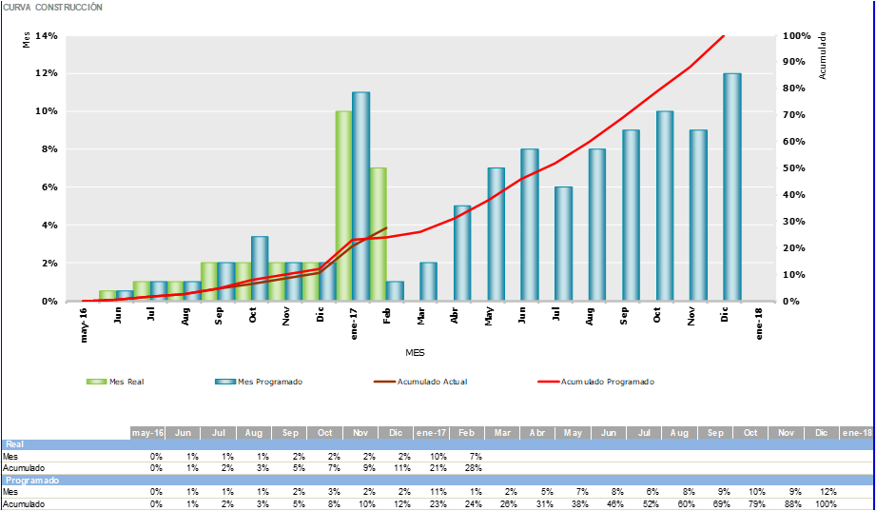
Estas variaciones se mostrarán gráficamente, explicando las causas de las modificaciones y las propuestas presentadas en caso de solicitudes de Órdenes de Cambio.
Se deberá incluir conclusiones como resultado del análisis.
  - AVANCE FINANCIERO DE ACUERDO AL AVANCE FÍSICO
Se colocará toda la tabla de ítems y sus cantidades considerando en cada caso las posibles aclaraciones que permitan unir la información con las Órdenes de Trabajo o Contratos Modificatorios

TABLA DE DETALLE DE ITEMS EJECUTADOS CON COSTOS EN BS.

Nº | ITEM | Unidad | Cantidad | Precio Unitario en Bs | Monto total en Bs. | Cantidad Ejecutada en unidad | Monto Total del avance en Bs. | Monto acumulado en Bs. | % del Monto ejecutado en Bs. | % del Monto pendiente de ejecutar en Bs.
(M01) – TRABAJOS COMPLEMENTARIOS
1 | LETRERO DE OBRAS (LONA PVC) | PZA | 1 | 1 | 500,00 | 1 | 500,00 | 0 | 100 | 0
(M02) – ESTRUCTURAL
2 | EXCAVACION TERRENO SEMIDURO 0-2,05 M | M3
3 | BASE DE HOMIGON POBRE E=5 CM | M3

  - DESEMBOLSOS A EFECTUAR DE ACUERDO A AVANCE

    - Desembolsos solicitado por la empresa constructora
DESEMBOLSOS | MONTO SOLICITADO EN BS | DESCUENTOS DE MULTAS EN BS. | OTROS DESCUENTOS EN BS. | MONTO LIQUIDO A DESEMBOLSAR | FECHA | SALDO EN BS.
PLANILLA Nº1 DE AVANCE

    - Desembolso solicitado por la supervisión
DESEMBOLSOS | MONTO SOLICITADO EN BS | DESCUENTOS DE MULTAS EN BS. | OTROS DESCUENTOS EN BS. | MONTO LIQUIDO DESEMBOLSADO | FECHA | SALDO EN BS.
PLANILLA Nº1 DE AVANCE

CAPÍTULO VII.- CONCLUSIONES Y RECOMENDACIONES

ANEXOS
ANEXO 1 GARANTIAS Y SEGUROS
ANEXO 2 CRONOGRAMA DE OBRA
ANEXO 3 CONTROL DE CALIDAD
ANEXO 4 ORGANIGRAMA DE OBRA
ANEXO 5 CORRESPONDENCIA
ANEXO 6 REPORTE FOTOGRÁFICO
ANEXO 2 PLANILLAS DE PERSONAL DE OBRA con firmas.
ANEXO 7 REPORTE DE SEGURIDAD E HIGIENE DEL PERSONAL

ANEXO 7
REPORTE DE SEGURIDAD E HIGIENE DEL PERSONAL

Velando por el cumplimiento de la Ley General de Higiene, Seguridad Ocupacional y Bienestar; se reportan las siguientes actividades:

1.- ACTIVIDADES DE ALTO RIESGO.-
Se indicará las actividades realizadas y si hubo o no algún incidente
N° | ACTIVIDADES DE ALTO RIESGO | MES | XXX | SI | NO | OBSERVACIONES
1 | Trabajos en Altura;
2 | Trabajos de Izaje;
3 | Trabajos en Espacios Confinados;
4 | Trabajos en Caliente;
5 | Trabajos en Excavación;
6 | Trabajos en Instalaciones Eléctricas (baja, media y alta tensión);
7 | Otros que representen un nivel de alto riesgo
2.- CONDICIONES ACTUALES
N° | CONDICIONES | MES | XXX | SI | NO | OBSERVACIONES
1 | Orden y limpieza;
2 | Infraestructura;
3 | Instalaciones eléctricas;
4 | Servicios higiénicos;
5 | Vestuarios y casilleros;
6 | Prevención contra incendios;
7 | Equipos eléctricos;
8 | Maquinaria, equipos y herramientas (resguardos y mantenimiento);
9 | Gestión de residuos (líquidos y sólidos);
10 | Señalización;
11 | Otros que implemente la Empresa
3.- ACCIDENTES E INCIDENTES DE TRABAJO.-
- Registros de accidentes e incidentes de trabajo en el periodo del informe;
- Copia de formularios de denuncia de accidentes de trabajo debidamente recibidos por las entidades correspondientes, en el periodo:
N° | DETALLE DE REGISTROS |  | MES |  | XXX | SI |  | NO | DOCUM. ADJUNTOS
 |  | Se describirá el accidente ocurrido

5.- DOTACIÓN DE ROPA DE TRABAJO Y EQUIPO DE PROTECCIÓN PERSONAL
- Cronograma de dotación de material de acuerdo a tipos de actividades.- Se debe verificar el cumplimiento de la dotación de ropa de trabajo de acuerdo a plan presentado por Empresa
- Se adjunta lista de Actas de entrega al trabajador
N°/  TRABAJ | ROPA DE TRABAJO |  |  |  | MES |  |  | XXX | SI | NO | Nº ACTAS DE ENTREGA
N°/  TRABAJ | BOTAS | ARNEZ | CASCO | GUANTES |  | LENTES | OREJERAS |  | SI | NO | Nº ACTAS DE ENTREGA

